PORTOFOLIO BIDANG IT PROGRAMMER

DELLA ANDINI PUTRI

* Bidang IT

Ini adalah daftar sebagian project bidang IT yang pernah atau sedang saya kerjakan.

1. Inventaris Sarpra (2019)

Merupakan projek yang dikembangkan bersama kelompok saya di SMK Telkom Malang saat berada di kelas XI. Inventaris Sarpra merupakan inventory yang berada di lingkungan sarpra dan digunakan untuk pegawai/orang yang meminjam barang lalu mengembalikannya. Peran saya dalam pembuatan projek ini adalah sebagai back-end.

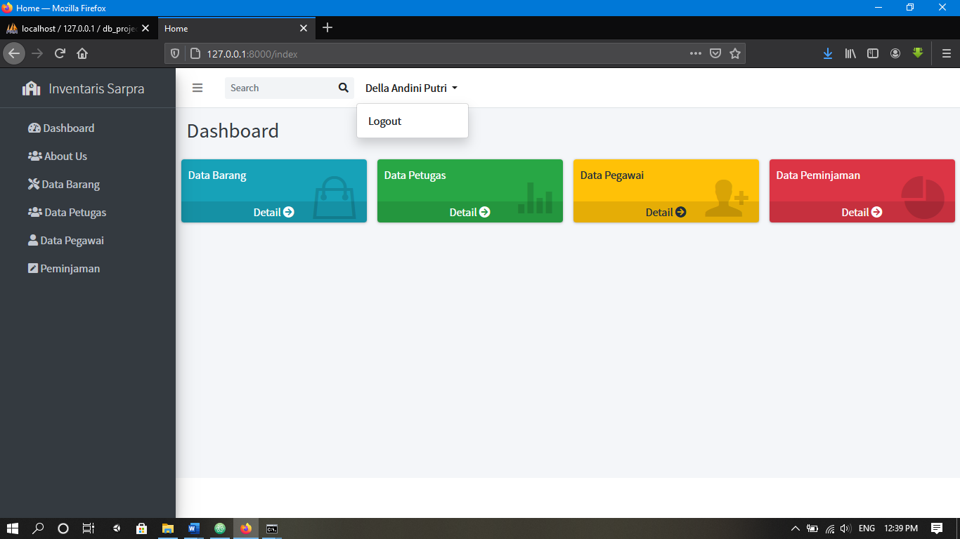

1. Template Landing Page (2020)

Merupakan projek yang dibuat oleh rekan kelompok saya saat melakukan Praktik Kerja Industri di Boba Library. Template landing page ini dibuat di wordpress menggunakan elementor. Saya di sini bertugas sebagai ilustrator dan pembangun.

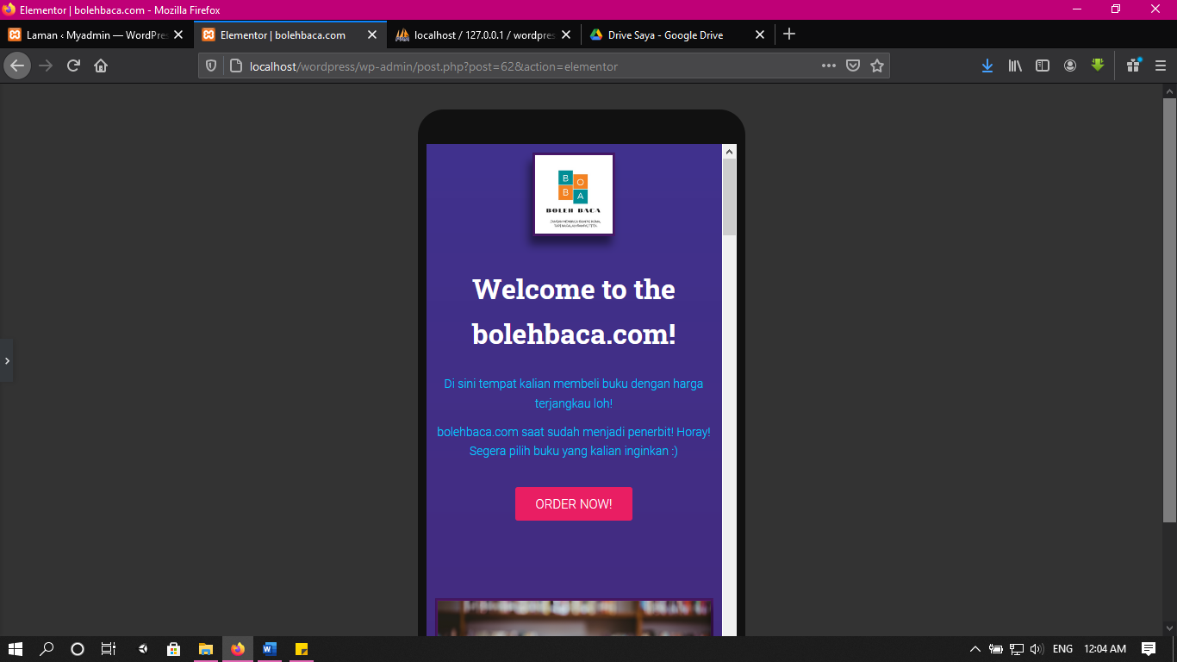

1. E-SPPPAY (2021)

Merupakan projek akhir yang saya buat sebelum kelulusan. Projek ini berupa pembayaran SPP sekolah secara online dengan menggunakan framework Laravel sederhana. (Mohon maaf tidak ada bukti foto, hanya ada foto logo projek yang saya buat)



1. Toko DVD (2019)

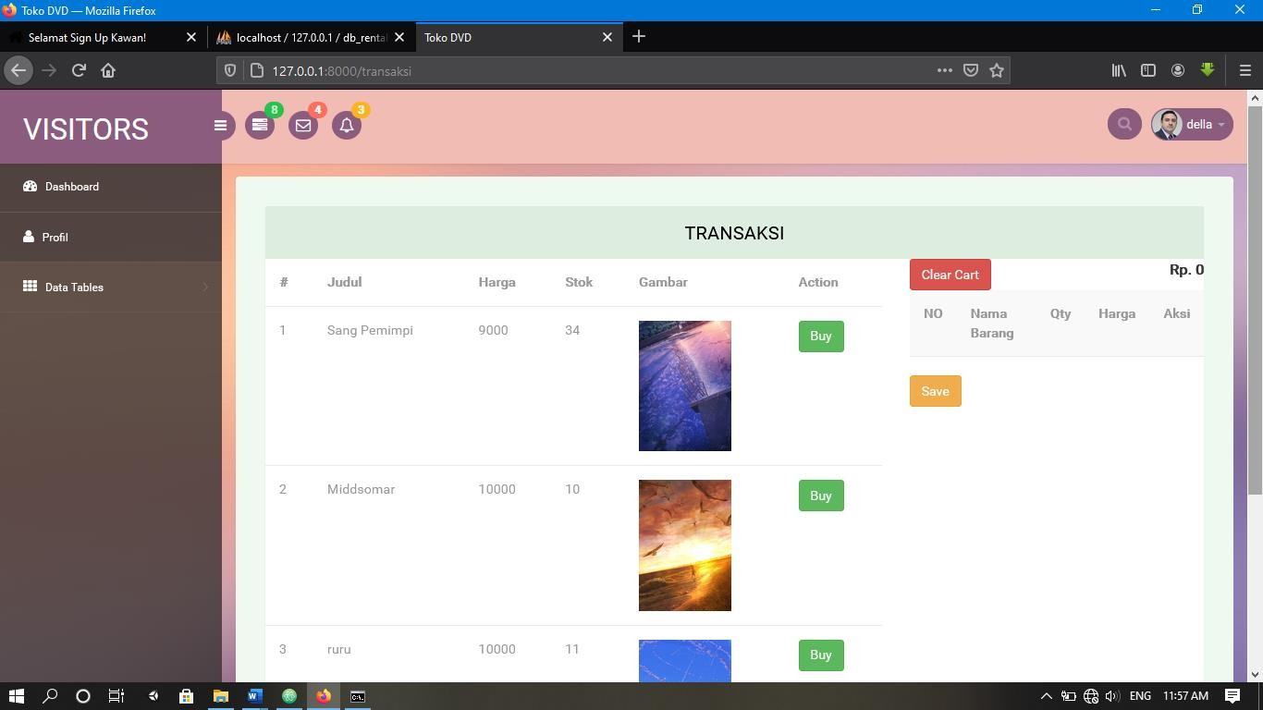Merupakan projek yang dibuat oleh saya sendiri di SMK Telkom Malang saat berada di kelas XI. Toko DVD merupakan toko online khusus penjualan DVD apapun. Sejatinya, projek ini belum sempurna secara keseluruhan, tetapi projek ini sudah berjalan dengan lancar.

1. Laundry Online (2020)

Merupakan projek yang dibuat oleh saya sendiri di SMK Telkom Malang saat berada di kelas XI. Laundry Online merupakan web/aplikasi laundry online yang yang dibuat dalam segi back-end diakses melalui postman. Gambar dibawah merupakan contoh jalannya aplikasi ini yang mengambil method GET untuk mendapatkan informasi.

1. 